Белорусский государственный технологический университет
Факультет информационных технологий
Кафедра программной инженерии

Лабораторная работа 1
По дисциплине «Основы управления интеллектуальной собственностью»
На тему «Экспертиза патентной чистоты»

Выполнил:
Студент 4 курса 6 группы
Филипюк Илья Андреевич
Преподаватель: Ржеутская Н.В.

Минск 2026
- Постановка задачи и регламент поиска
  - Постановка задачи
В результате проведения исследовательских и проектно-конструкторских работ в области игровых технологий были разработаны методы интерактивного взаимодействия пользователя с игровой средой. Для реализации этих методов предложены конструктивные решения игровых устройств и периферийных приспособлений. В результате модернизации и совершенствования технологических процессов обработки данных и формирования игрового контента были предложены решения, позволяющие повысить качество и производительность функционирования выпускаемой продукции. Предполагается патентование разработок.
Необходимо выполнить экспертизу патентной чистоты разработанных конструктивных решений: методов испытания материалов и устройств для их осуществления; устройств и механизмов для реализации технологических процессов, представленных на рисунке 1.1.
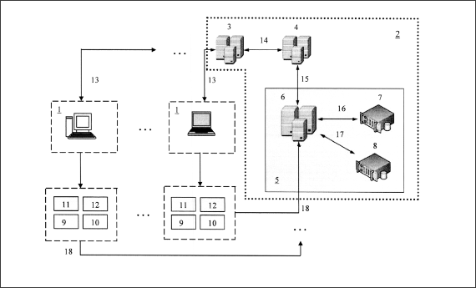
Рисунок 1.1 – Разработанное решение
  - Регламент поиска
Так как задачей стоит разработка интерактивной игровой системы, следовательно, наиболее подходящие классы по МПК следующие:
- G 06F 19/00 – устройства или способы цифровых вычислений и обработки данных
G 06Q 99/00 – системы или методы, специально адаптированные для административных, коммерческих, финансовых, управленческих или надзорных целей, и не включающие обработку значительного количества данных
Регламент поиска:
Предмет поиска: интерактивная игровая система
Страна поиска: Республика Беларусь, Весь мир
- Информационная база: Национальный центр интеллектуальной собственности Республики Беларусь, Google Patent
2.Выполнение задания
2.1 Поиск
Сетевая игровая система, обеспечивающая администрирование многопользовательской развлекательной игры; модифицирующая действия игроков на основе ставок, модифицирующая состояние игры на основе действий игроков и распределяющая модифицированное состояние игры второму игроку с использованием контроллеров развлекательного программного обеспечения, при этом каждый контроллер развлекательного программного обеспечения соединён с одним из множества контроллеров игрового мира; множество контроллеров игрового мира, при этом каждый контроллер игрового мира соединён с игровым сервером и одним из множества контроллеров реального мира. На рисунке 2.1 изображено общая схема взаимодействия компонентов системы.

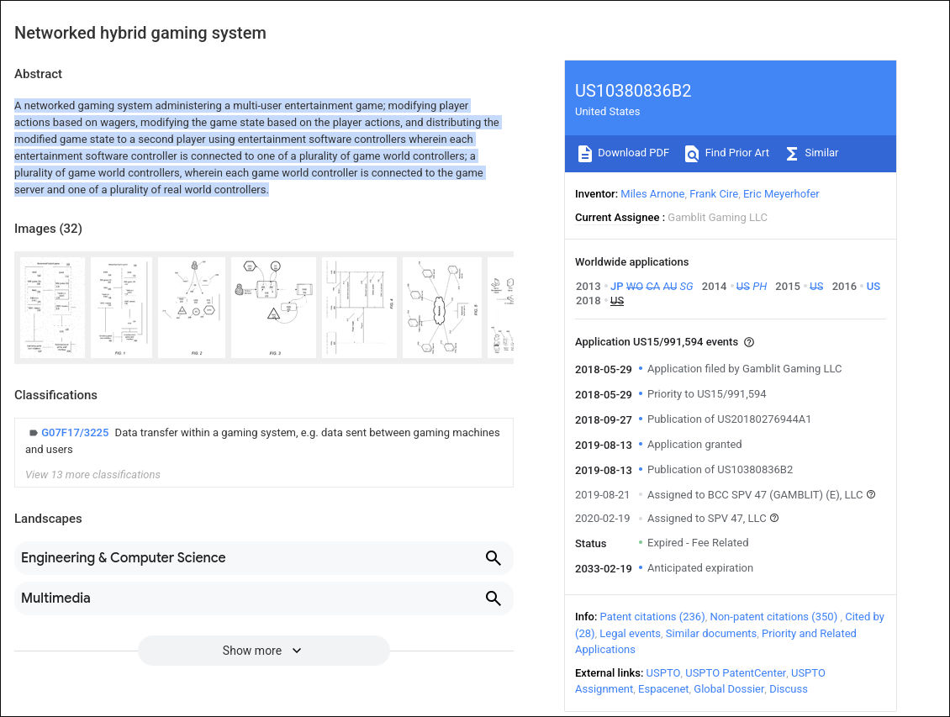

Рисунок 2.1 – Сетевая игровая система
Раскрывается способ обеспечения кросс-платформенных продолжительных игровых сессий с использованием мобильного устройства в системе, которая включает игровой сервер, сеть, одно или несколько игровых машин и одно или несколько мобильных устройств. Способ включает: связывание мобильного устройства игрока с одной из одной или нескольких игровых машин, на которой у игрока проходит игровая сессия; предоставление игроку возможности перенести свой игровой опыт на своё мобильное устройство, когда игрок покидает связанную игровую машину, если игровая сессия продолжается; обеспечение возможности игроку использовать своё мобильное устройство для продолжения игры после того, как игрок покинул зону близости связанной игровой машины, путём переноса игры со связанной игровой машины на мобильное устройство игрока; и обеспечение возможности перевода средств между связанной игровой машиной и мобильным устройством игрока. Схема представлена на рисунке 2.2.
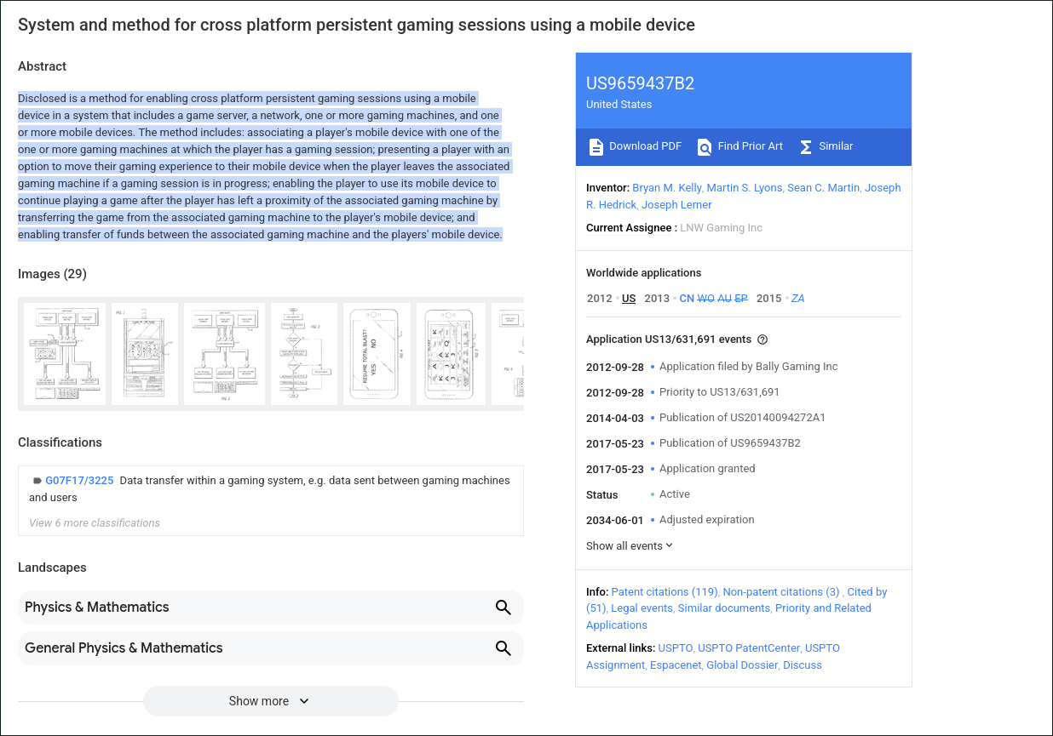
Рисунок 2.2 – Система и методы для кросс-платформенных продолжительных игровых сессий с использованием мобильного устройства
нтерактивная игровая система, содержащая связанные сетью Internet множество распределенных персональных устройств пользователя, каждое из которых выполнено с возможностью формирования, передачи, получения и визуального отображения информации, и, по меньшей мере, одну систему организатора, по меньшей мере, одной игры, причем каждый пользователь имеет, по меньшей мере, одно средство оплаты, выбранное из
группы, включающей электронную банковскую карточку типа, по меньшей мере, Visa, MasterCard, American Express и систему электронного банковского, почтового перевода или перевода вида, по меньшей мере, WebMoney Transfer, PayPal, система организатора игры содержит коммуникационный сервер, программно-аппаратные средства которого
выполнены в виде взаимосвязанных блока идентификации участников игры и обеспечения защиты от несанкционированного доступа к игре, блока приема и передачи вспомогательной текстовой, символьной и цифровой игровой информации и блока уведомления и расчета участников игры, и подсистему финансовой проверки и допуска к игре, содержащую, по меньшей мере, один сервер банка, выполненный с возможностью обработки информации о поступивших от пользователей посредством средств оплаты финансовых
средствах, базу данных для хранения информации об оплате и базу данных идентификационных игровых счетов, при этом каждое средство оплаты пользователя связано каналом связи. Патент представлен на рисунке 2.3
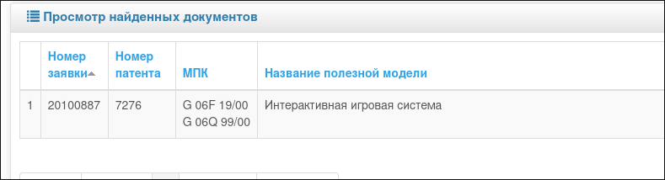

Таблица 1 – Патентная документация

Предмет поиска (объект исследования, его составные части) | Страна выдачи, вид и номер охранного документа. Классификационный индекс | Заявитель (патентообладатель), страна. Номер заявки, дата приоритета, конвенционный приоритет, дата публикации | Название изобретения (полезной модели, промышленного образца) | Сведения о действии охран-ного документа или причина его аннулирования (только для анализа патентной чистоты)
Интерактивная игровая система | Патент США  №US9659437B2МПК G07F17/3225 | Брайан М. Келли, Мартин С. Лионс, Шон Ц. Мартин, Джозеф Р. Хедрик, Джозеф Лернер,,  Заявка US13/631 от 2012.09.28, опубл. 2014.04.03 | «Система и методы для кросс-платформенных продолжительных игровых сессий с использованием мобильного устройства» | Действует
Интерактивная игровая система | Патент США  № US10380836B2  МПК G07F17/3225 | Майлз Арнон, Фрэнк Сир, Эрик Майерхофер  Заявка US15/991 от 2018.05.29, опубл. 2018.09.27 | «Сетевая игровая система» | Действует
Интерактивная игровая система | Патент РБ  № 7276  МПК G06F 19/00, G06Q 99/00 | Пушкарёв А.В., Мороз А.М., Зеленко Р.Р  Заявка u 20100887 от 2010.10.21, опубл. 2011.06.30 | «Интерактивная игровая система» | Остановлен

